Resolución del Pleno del Instituto de Transparencia, Acceso a la Información Pública y Protección de Datos Personales del Estado de México y Municipios, con domicilio en Metepec, Estado de México, de fecha veinte de noviembre de dos mil diecinueve.

VISTO el expediente formado con motivo del recurso de revisión 07392/INFOEM/IP/RR/2019, interpuesto por el C. Xxxxxxxxxx XXxxxxxxx XX XX; a quien se le denominará en lo sucesivo EL RECURRENTE, en contra de la respuesta del Instituto de Transparencia, Acceso a la Información Pública y Protección de Datos Personales del Estado de México y Municipios, en lo sucesivo EL SUJETO OBLIGADO, se procede a dictar la presente resolución con base en lo siguiente:
R E S U L T A N D O
I. En fecha quince de agosto de dos mil diecinueve, EL RECURRENTE presentó a través del Sistema de Acceso a la Información Mexiquense, en lo subsecuente EL SAIMEX ante EL SUJETO OBLIGADO, la solicitud de acceso a la información pública, a la que se le asignó el número 00748/INFOEM/IP/2019, mediante la cual requirió lo siguiente:

Número de Solicitud | Contenido
00748/INFOEM/IP/2019 | “Nómina y recibos de nómina de todo el personal adscrito al INFOEM de la primera quincena de julio de 2019. asimismo requiero sea actualizado su portal de IPOMEX dado que la información que solicitó no se encuentra disponible y actualizada en el sitio electrónico referido.”

II. De las constancias que obran en EL SAIMEX, se advierte que en fecha veintiuno de agosto de dos mil diecinueve, EL SUJETO OBLIGADO dio respuesta a la solicitud de información, en los siguientes términos:
“Folio de la solicitud: 00748/INFOEM/IP/2019

En respuesta a la solicitud recibida, nos permitimos hacer de su conocimiento que con fundamento en el artículo 53, Fracciones: II, V y VI de la Ley de Transparencia y Acceso a la Información Pública del Estado de México y Municipios, le contestamos que:

Con fundamento en el artículo 53 fracción II de la Ley de Transparencia y Acceso a la Información Pública del Estado de México y Municipios, se adjunta la respuesta a su solicitud de información pública.

ATENTAMENTE
Mtra. Diana Griselda Luna Tamariz”

Cabe precisar que EL SUJETO OBLIGADO anexó a su respuesta seis archivos electrónicos denominados 748 2019 Nómina 1a quin jul 19 _Censurado.pdf, acta.78.pdf, RESPUESTA.748.2019.UT.pdf, cuadro.clasificacion.748.2019.pdf, 748 2019 RN 1a julio 2019_Censurado.pdf y RESPUESTA.748.2019.DAF.pdf; los cuales que contienen la nómina general de la primera quincena de julio de 2019; el segundo el Acta del Comité de Transparencia por medio del cual se aprobó la elaboración de la versión pública; el tercero la respuesta proporcionada por la Titular de la Unidad de Transparencia al particular; el cuarto el cuadro de clasificación de las versiones públicas de las nóminas que adjuntó a la respuesta; el quinto archivo contiene los recibos de nómina del personal que labora en el instituto en versión pública correspondiente a la primera quincena de julio de 2019 en relación al sexto archivo electrónico, contiene la respuesta proporcionada por el servidor público habilitado que ostenta la información que se requirió en la solicitud de acceso a la información pública, los cuales por ser del conocimiento de las partes no se inserta en el presente apartado.

III. Inconforme con la respuesta el trece de septiembre de dos mil diecinueve, EL RECURRENTE interpuso el recurso de revisión objeto del presente estudio, y se le asignó el número de expediente 07392/INFOEM/IP/RR/2019, en el que señaló como acto impugnado y razones o motivos de inconformidad lo siguiente:

Número de Recurso | Acto Impugnado | Razones o motivos de inconformidad
07392/INFOEM/IP/RR/2019. | “El acuerdo de clasificación no especifican el por que los datos personales que testaron deben ser clasificados, es decir, por que la información puede inferir en la vida privada de los servidores públicos que trabajan en la institución.” | “El acuerdo de clasificación no especifican el por que los datos personales que testaron deben ser clasificados, es decir, por que la información puede inferir en la vida privada de los servidores públicos que trabajan en la institución.”
IV. El día trece de septiembre de dos mil diecinueve, el recurso de que se trata se envió electrónicamente al Instituto de Transparencia, Acceso a la Información Pública y Protección de Datos Personales del Estado de México y Municipios y con fundamento en el artículo 185, fracción I de la Ley de Transparencia y Acceso a la Información Pública del Estado de México y Municipios, se turnó, a través del SAIMEX, a la Comisionada EVA ABAID YAPUR; a efecto de decretar su admisión o desechamiento.

V. De las constancias del expediente electrónico del SAIMEX, se desprende que el veinte de septiembre de dos mil diecinueve, se acordó la admisión a trámite del recurso de revisión que nos ocupa, así como la integración del expediente, mismo que se puso a disposición de las partes, para que en un plazo máximo de siete días hábiles conforme a lo dispuesto por el artículo 185 de la Ley de Transparencia y Acceso a la Información Pública del Estado de México y Municipios, manifestaran lo que a su derecho conviniera, a efecto de presentar pruebas y alegatos; así como para que EL SUJETO OBLIGADO rindiera su Informe Justificado.
VI. En cumplimiento a lo anterior, de las constancias del expediente electrónico del SAIMEX, se observó que EL SUJETO OBLIGADO el uno de octubre de dos mil diecinueve, rindió el Informe Justificado; el cual al ampliar la respuesta en términos de lo dispuesto en el artículo 185, fracción III, se puso a la vista del particular por el término de tres días hábiles, para que manifestara lo que a su derecho conviniera.
Por su parte, EL RECURRENTE no realizó manifiestación alguna, ni presentó pruebas o alegatos que a su derecho convinieran en los presentes medios de impugnación.
De igual forma, el doce de noviembre de dos mil diecinueve, EL SUJETO OBLIGADO remitió alcance al Informe Justificado adjuntando dos archivos electrónicos, mismos que serán materia de estudio en el apartado correspondiente.
VII. Una vez analizado el estado procesal que guarda el expediente, en fecha doce de noviembre de dos mil diecinueve, la Comisionada EVA ABAID YAPUR acordó el cierre de instrucción en el recurso de revisión, así como la remisión del expediente a efecto de ser resuelto, de conformidad con lo establecido en el artículo 185, fracciones VI y VIII de la Ley de Transparencia y Acceso a la Información Pública del Estado de México y Municipios.
VIII. En fecha doce de noviembre de dos mil diecinueve, se notificó a las partes el Acuerdo de Ampliación de Plazo para resolver el medio de impugnación que nos ocupa, por el termino de quince días adicionales; y
C O N S I D E R A N D O

PRIMERO. Competencia. Este Instituto de Transparencia, Acceso a la Información Pública y Protección de Datos Personales del Estado de México y Municipios, es competente para conocer y resolver los presentes recursos, conforme a lo dispuesto en los artículos 6, Letra A de la Constitución Política de los Estados Unidos Mexicanos; 5, párrafos vigésimo segundo, vigésimo tercero y vigésimo cuarto, fracciones IV y V de la Constitución Política del Estado Libre y Soberano de México; 1, 2, fracción II, 13, 29, 36, fracciones I y II, 176, 178, 179, 181, párrafo tercero y 185 de la Ley de Transparencia y Acceso a la Información Pública del Estado de México y Municipios; y 9, fracciones I y XXIV y 11 del Reglamento Interior del Instituto de Transparencia, Acceso a la Información Pública y Protección de Datos Personales del Estado de México y Municipios; toda vez que se trata de recursos de revisión interpuestos por un Ciudadano en términos de la Ley de la materia.

SEGUNDO. Interés. El recurso de revisión fue interpuesto por parte legítima, en atención a que fue presentado por EL RECURRENTE, quien es la misma persona que formuló la solicitud de acceso a la información pública al SUJETO OBLIGADO.

TERCERO. Oportunidad. El recurso de revisión fue interpuesto dentro del plazo de quince días hábiles contados a partir del día siguiente al en que EL RECURRENTE tuvo conocimiento de la respuesta impugnada, tal y como lo prevé el artículo 178 de la Ley de Transparencia y Acceso a la Información Pública del Estado de México y Municipios, que establece:

“Artículo 178. El solicitante podrá interponer, por sí mismo o a través de su representante, de manera directa o por medios electrónicos, recurso de revisión ante el Instituto o ante la Unidad de Transparencia que haya conocido de la solicitud dentro de los quince días hábiles, siguientes a la fecha de la notificación de la respuesta.
A falta de respuesta del sujeto obligado, dentro de los plazos establecidos en esta Ley, a una solicitud de acceso a la información pública, el recurso podrá ser interpuesto en cualquier momento, acompañado con el documento que pruebe la fecha en que presentó la solicitud.
En el caso de que se interponga ante la Unidad de Transparencia, ésta deberá remitir el recurso de revisión al Instituto a más tardar al día siguiente de haberlo recibido.”

Para efecto, se actualiza la hipótesis prevista en el precepto legal antes citado, en atención a que la respuesta impugnada en el recurso de revisión, fue notificada al RECURRENTE el cinco de septiembre de dos mil diecinueve, por lo que, el plazo para presentar el recurso de revisión transcurrió del veintidós de agosto al once de septiembre de dos mil diecinueve; sin contemplar en el cómputo los días veintitrés, veinticuatro, treinta y uno de agosto y uno, siete, ocho de septiembre de dos mil diecinueve por corresponder a sábados y domingos considerados como días inhábiles; en términos del artículo 3, fracción X de la Ley de Transparencia y Acceso a la Información Pública del Estado de México y Municipios.
En ese tenor, si el recurso de revisión que nos ocupa, se interpuso en fecha trece de septiembre de dos mil diecinueve, éste se encuentra dentro del margen temporal previsto en el precepto legal y, por tanto, es oportuno.

CUARTO. Procedibilidad. Esta Ponencia considera importante abordar el análisis de los requisitos de procedibilidad del recurso de revisión, así que, el artículo 180 de la Ley de Transparencia y Acceso a la Información Pública del Estado de México y Municipios, establece lo siguiente:
Artículo 180. El recurso de revisión contendrá:
I. El sujeto obligado ante la cual se presentó la solicitud;
II. El nombre del solicitante que recurre o de su representante y, en su caso, del tercero interesado, así como la dirección o medio que señale para recibir notificaciones;
III. El número de folio de respuesta de la solicitud de acceso;
IV. La fecha en que fue notificada la respuesta al solicitante o tuvo conocimiento del acto reclamado, o de presentación de la solicitud, en caso de falta de respuesta;
V. El acto que se recurre;
VI. Las razones o motivos de inconformidad;
VII. La copia de la respuesta que se impugna y, en su caso, de la notificación correspondiente, en el caso de respuesta de la solicitud; y
VIII. Firma del recurrente, en su caso, cuando se presente por escrito, requisito sin el cual se dará trámite al recurso.
Adicionalmente, se podrán anexar las pruebas y demás elementos que considere procedentes someter a juicio del Instituto.
En ningún caso será necesario que el particular ratifique el recurso de revisión interpuesto.
En caso de que el recurso se interponga de manera electrónica no será indispensable que contengan los requisitos establecidos en las fracciones II, IV, VII y VIII.
(Énfasis añadido)
En principio, de una interpretación del artículo transcrito se observa que los requisitos que deberán contener los recursos de revisión; sobre el particular, de la revisión del expediente electrónico del SAIMEX se desprende que la parte solicitante y ahora RECURRENTE, en ejercicio de su derecho de acceso a la información pública, no proporcionó un nombre que lo hiera identificable sino por el contrario fue de manera anónima; por lo que, no se tiene certeza sobre su identidad, lo que en estricto sentido, provoca que no se colmen los requisitos establecidos en el citado artículo 180 de la Ley de Transparencia.
Empero lo anterior, debe destacarse que el artículo 15 de Ley de Transparencia y Acceso a la Información Pública del Estado de México y Municipios prevé que, toda persona tendrá acceso a la información sin necesidad de acreditar interés alguno o justificar su utilización, de lo que se infiere que para el ejercicio del derecho de acceso a la información pública, el nombre no es un requisito sine qua non para que los particulares ejerzan el derecho de acceso a la información pública, pues por el contrario la Ley de la materia prevé en su artículo 155, párrafo segundo la posibilidad de que las solicitudes de información sean anónimas, al utilizar un nombre incompleto o, inclusive un seudónimo.
Correlativo a ello, cabe mencionar que los artículos 6, Apartado A, fracciones I, III, V y VI de la Constitución Política de los Estados Unidos Mexicanos y 5 párrafos vigésimo segundo, vigésimo tercero y vigésimo cuarto fracciones I y III de la Constitución Política del Estado Libre y Soberano de México, garantizan el ejercicio del derecho de acceso a la información pública, toda vez que disponen que toda persona sin necesidad de acreditar interés alguno o justificar su utilización, tendrá acceso gratuito a la información pública; preceptos cuyo texto y sentido literal es el siguiente:
Constitución Política de los Estados Unidos Mexicanos
“Artículo 6o. La manifestación de las ideas no será objeto de ninguna inquisición judicial o administrativa, sino en el caso de que ataque a la moral, la vida privada o los derechos de terceros, provoque algún delito, o perturbe el orden público; el derecho de réplica será ejercido en los términos dispuestos por la ley. El derecho a la información será garantizado por el Estado.
Toda persona tiene derecho al libre acceso a información plural y oportuna, así como a buscar, recibir y difundir información e ideas de toda índole por cualquier medio de expresión.
Para efectos de lo dispuesto en el presente artículo se observará lo siguiente:
A. Para el ejercicio del derecho de acceso a la información, la Federación, los Estados y el Distrito Federal, en el ámbito de sus respectivas competencias, se regirán por los siguientes principios y bases:
I. Toda la información en posesión de cualquier autoridad, entidad, órgano y organismo de los Poderes Ejecutivo, Legislativo y Judicial, órganos autónomos, partidos políticos, fideicomisos y fondos públicos, así como de cualquier persona física, moral o sindicato que reciba y ejerza recursos públicos o realice actos de autoridad en el ámbito federal, estatal y municipal, es pública y sólo podrá ser reservada temporalmente por razones de interés público y seguridad nacional, en los términos que fijen las leyes. En la interpretación de este derecho deberá prevalecer el principio de máxima publicidad. Los sujetos obligados deberán documentar todo acto que derive del ejercicio de sus facultades, competencias o funciones, la ley determinará los supuestos específicos bajo los cuales procederá la declaración de inexistencia de la información.
…
III. Toda persona, sin necesidad de acreditar interés alguno o justificar su utilización, tendrá acceso gratuito a la información pública, a sus datos personales o a la rectificación de éstos.
…
V. Los sujetos obligados deberán preservar sus documentos en archivos administrativos actualizados y publicarán, a través de los medios electrónicos disponibles, la información completa y actualizada sobre el ejercicio de los recursos públicos y los indicadores que permitan rendir cuenta del cumplimiento de sus objetivos y de los resultados obtenidos.
VI. Las leyes determinarán la manera en que los sujetos obligados deberán hacer pública la información relativa a los recursos públicos que entreguen a personas físicas o morales.”
…
La ley establecerá aquella información que se considere reservada o confidencial.
Constitución Política del Estado Libre y Soberano de México
“Artículo 5. …
…
El derecho a la información será garantizado por el Estado. La ley establecerá las previsiones que permitan asegurar la protección, el respeto y la difusión de este derecho.
Para garantizar el ejercicio del derecho de transparencia, acceso a la información pública y protección de datos personales, los poderes públicos y los organismos autónomos, transparentarán sus acciones, en términos de las disposiciones aplicables, la información será oportuna, clara, veraz y de fácil acceso.
Este derecho se regirá por los principios y bases siguientes:
I. Toda la información en posesión de cualquier autoridad, entidad, órgano y organismos de los Poderes Ejecutivo, Legislativo y Judicial, órganos autónomos, partidos políticos, fideicomisos y fondos públicos estatales y municipales, así como del gobierno y de la administración pública municipal y sus organismos descentralizados, asimismo de cualquier persona física, jurídica colectiva o sindicato que reciba y ejerza recursos públicos o realice actos de autoridad en el ámbito estatal y municipal, es pública y sólo podrá ser reservada temporalmente por razones previstas en la Constitución Política de los Estados Unidos Mexicanos de interés público y seguridad, en los términos que fijen las leyes. En la interpretación de este derecho deberá prevalecer el principio de máxima publicidad. Los sujetos obligados deberán documentar todo acto que derive del ejercicio de sus facultades, competencias o funciones, la ley determinará los supuestos específicos bajo los cuales procederá la declaración de inexistencia de la información.
…
III. Toda persona, sin necesidad de acreditar interés alguno o justificar su utilización, tendrá acceso gratuito a la información pública, a sus datos personales o a la rectificación de éstos.”
(Énfasis añadido)
Por otra parte, del contenido del artículo 1 de la Constitución Política de los Estados Unidos Mexicanos, se destaca lo siguiente:
“Artículo 1o. En los Estados Unidos Mexicanos todas las personas gozarán de los derechos humanos reconocidos en esta Constitución y en los tratados internacionales de los que el Estado Mexicano sea parte, así como de las garantías para su protección, cuyo ejercicio no podrá restringirse ni suspenderse, salvo en los casos y bajo las condiciones que esta Constitución establece.
Las normas relativas a los derechos humanos se interpretarán de conformidad con esta Constitución y con los tratados internacionales de la materia favoreciendo en todo tiempo a las personas la protección más amplia.
Todas las autoridades, en el ámbito de sus competencias, tienen la obligación de promover, respetar, proteger y garantizar los derechos humanos de conformidad con los principios de universalidad, interdependencia, indivisibilidad y progresividad. En consecuencia, el Estado deberá prevenir, investigar, sancionar y reparar las violaciones a los derechos humanos, en los términos que establezca la ley.”
(Énfasis añadido)
En esa virtud, de una interpretación sistemática, armónica y progresiva del derecho humano de acceso a la información pública se reitera que toda persona, sin necesidad de acreditar interés alguno o justificar su utilización, deberá tener acceso a la información pública, es decir, dicho derecho fundamental exime a quien lo ejerce, de acreditar su legitimación en la causa o su interés en el asunto, lo que permite la posibilidad de que inclusive, la solicitud de acceso a la información pueda ser anónima o no contener un nombre que identifique al solicitante o que permita tener certeza sobre su identidad.
Robustece lo anterior, el Criterio 6/2014 del entonces Instituto Federal de Acceso a la Información y Protección de Datos (IFAI) hoy Instituto Nacional de Transparencia, Acceso a la Información y Protección de Datos Personales (INAI), el cual se reproduce para una mayor referencia:
“Acceso a información gubernamental. No debe condicionarse a que el solicitante acredite su personalidad, demuestre interés alguno o justifique su utilización. De conformidad con lo dispuesto en los artículos 6o., apartado A, fracción III de la Constitución Política de los Estados Unidos Mexicanos, y 1º, 2º, 4º y 40 de la Ley Federal de Transparencia y Acceso a la Información Pública Gubernamental, la respuesta a una solicitud de acceso a información y entrega de la misma, no debe estar condicionada a que el particular acredite su personalidad, demuestre interés alguno o justifique su utilización, en virtud de que los sujetos obligados no deben requerir al solicitante mayores requisitos que los establecidos en la Ley. En este sentido, las dependencias y entidades, sólo deberán asegurarse de que, en su caso, se haya cubierto el pago de reproducción y envío de la información, mediante la exhibición del recibo correspondiente.
Resoluciones
• RDA 5275/13. Interpuesto en contra de la Secretaría de la Defensa Nacional. Comisionado Ponente Ángel Trinidad Zaldívar.
• RDA 2937/13. Interpuesto en contra de LICONSA, S.A. de C.V. Comisionado. Ponente Gerardo Laveaga Rendón.
• RDA 3609/12. Interpuesto en contra de la Secretaría de Educación Pública. Comisionada Ponente Sigrid Arzt Colunga.
• RDA 3361/12. Interpuesto en contra del Servicio de Administración Tributaria. Comisionada Ponente María Elena Pérez-Jaén Zermeño.
• RDA 0563/12. Interpuesto en contra de la Secretaría de la Función Pública. Comisionada Ponente Jacqueline Peschard Mariscal.” (SIC)
En ese orden de ideas, se estima que el requerimiento relativo al nombre como presupuesto de procedibilidad, podría limitar el ejercicio del derecho de acceso a la información pública, debido a que, el hecho de solicitar la identificación del hoy RECURRENTE a través de dicho dato personal, en ciertos extremos se equipara a una exigencia acerca de su interés o justificación de su utilización, lo que materialmente haría nugatorio un derecho fundamental.
Aunado a ello, para el estudio de la materia sobre la que se resuelve el presente recurso de revisión, resulta intrascendente conocer el nombre de la persona que lo hubiere promovido, en virtud de que tanto la Constitución Federal, como la Constitución Política del Estado Libre y Soberano de México, reconocen la prerrogativa de los individuos para que no resulte necesario la acreditación de un interés o justificar la utilización de la información; por lo que, resulta ocioso realizar dicho análisis, en la inteligencia de que se limitaría el ejercicio de un derecho humano, como el derecho de acceso a la información pública, por una cuestión procedimental.
Asimismo, se estima que el requisito relativo al nombre del solicitante no constituye un presupuesto indispensable de procedibilidad de los recursos de revisión, en términos de los artículos 25 de la Convención Americana de Derechos Humanos, 1, párrafos segundo y tercero, 6 apartado A, fracciones III y IV de la Constitución Política de los Estados Unidos Mexicanos y 5, párrafo vigésimo segundo de la Constitución Política del Estado Libre y Soberano de México, debido a que el acceso a la información pública es un derecho humano que no requiere legitimación en la causa, sino que únicamente basta con que se encuentre legitimado en el procedimiento de recurso de revisión, circunstancia que se acredita en las constancias electrónicas del expediente, de las que se desprende que EL RECURRENTE, es la misma persona que realizó la solicitud de acceso a la información pública que ahora se impugna.
En adición a lo anterior, el propio artículo 180 en su último párrafo establece que cuando el recurso se interponga de manera electrónica no será indispensable que contenga determinados requisitos, entre ellos, el nombre del hoy RECURRENTE, por lo que en el presente caso, al haber sido presentado el recurso de revisión vía SAIMEX, dicho requisito resulta innecesario.

QUINTO. Estudio y resolución del recurso. Una vez determinada la vía sobre la que versará el presente recurso y previa revisión del expediente electrónico formado en EL SAIMEX con motivo de la solicitud de información y del recurso que da origen, es conveniente señalar que el particular requirió información de la nómina general y recibos del personal adscrito al Instituto de Transparencia, Acceso a la Información y Protección de Datos Personales del Estado de México y Municipios INFOEM de la primera quincena de julio de 2019. Asimismo requirió sea actualizado su portal de IPOMEX en virtud de que el mismo, no se encuentra disponible y actualizada en el sitio electrónico referido.
Al respecto, se destaca que EL SUJETO OBLIGADO en respuesta adjuntó seis archivos electrónicos mediante los cuales le adjuntó la información requerida en la solicitud de acceso a la información pública:
Sin embargo, el hoy RECURRENTE interpuso el recurso de revisión de mérito en el que expreso como acto impugnado y como razones y motivos de inconformidad que la información que testó de la nómina y de los recibos no se fundó ni se motivó, por lo que no le da certeza de que la misma encuadra en los supuestos de la Ley de Transparencia y Acceso a la Información Pública del Estado de México y Municipios.
Debiendo resaltar que, EL SUJETO OBLIGADO rindió su Informe Justificado en el sentido de dar contestación a los planteamientos realizados por EL SUJETO OBLIGADO, motivo por el cual y al encuadrar en el supuesto de la fracción III, del artículo 185 de la Ley de la materia se puso a la vista del particular; por su parte, EL RECURRENTE no presentó manifestaciones, alegatos ni ofreció los medios de prueba que a su derecho convinieran.
Es importante señalar, que EL SUJETO OBLIGADO remitió alcance al informe Justificado en fecha doce de noviembre de dos mil diecinueve, el cual será analizado más adelante, aunado a que se notificó vía correo electrónico, a efecto de que manifestara lo que a su derecho conviniera.
Bajo ese contexto, este Instituto analizó la totalidad de constancias que integran el expediente electrónico del SAIMEX y arribó a las siguientes consideraciones de hecho y de derecho.
Primeramente, es importante referir que el particular sólo se inconforma por la respuesta al señalar que no se da certeza de que la información que testó encuadra en los supuestos de la Ley de la materia, debidamente fundado y motivado, por lo que se considera que EL RECURRENTE consintió parte de la respuesta; aunado a que tampoco señala inconformidad por la modalidad de la notificación de la respuesta ya que señaló un correo electrónico. Lo anterior es así, debido a que cuando el particular no expresa razón o motivo de inconformidad en contra de los rubros de la respuesta que pudieran ser un agravio a su derecho, ni la modalidad de notificación, los mismos deben estimarse atendidos. Sirve de apoyo a lo anterior, por analogía, la Tesis Jurisprudencial Número 3ª./J.7/91, publicada en el Semanario Judicial de la Federación y su Gaceta bajo el número de registro 174,177, que establece lo siguiente:
“REVISIÓN EN AMPARO. LOS RESOLUTIVOS NO COMBATIDOS DEBEN DECLARARSE FIRMES. Cuando algún resolutivo de la sentencia impugnada afecta a la recurrente, y ésta no expresa agravio en contra de las consideraciones que le sirven de base, dicho resolutivo debe declararse firme. Esto es, en el caso referido, no obstante que la materia de la revisión comprende a todos los resolutivos que afectan a la recurrente, deben declararse firmes aquéllos en contra de los cuales no se formuló agravio y dicha declaración de firmeza debe reflejarse en la parte considerativa y en los resolutivos debe confirmarse la sentencia recurrida en la parte correspondiente.”
Así, en razón de que información proporcionada a la solicitud y de la que no expresó inconformidad, debe declararse consentida por el hoy RECURRENTE, ya que no pueden producirse efectos jurídicos tendentes a revocar, confirmar o modificar la parte de la respuesta con relación a la parte de la solicitud que no fue motivo de disenso ya que se infiere un consentimiento del particular ante la falta de impugnación eficaz. Sirve de sustento a lo anterior, por analogía, la tesis jurisprudencial número VI.3o.C. J/60, publicada en el Semanario Judicial de la Federación y su Gaceta bajo el número de registro 176,608 que a la letra dice:
“ACTOS CONSENTIDOS. SON LOS QUE NO SE IMPUGNAN MEDIANTE EL RECURSO IDÓNEO. Debe reputarse como consentido el acto que no se impugnó por el medio establecido por la ley, ya que si se hizo uso de otro no previsto por ella o si se hace una simple manifestación de inconformidad, tales actuaciones no producen efectos jurídicos tendientes a revocar, confirmar o modificar el acto reclamado en amparo, lo que significa consentimiento del mismo por falta de impugnación eficaz.”

Ahora bien, en relación a que sólo se queja de la Dirección de Protección Civil y Bomberos; lo cierto es que, se queja de la información que proporciona, bajo lo cual, al realizar un pronunciamiento sobre la veracidad de la información, lo cierto es que este Órgano no tiene facultades para pronunciarse al respecto, pues este Órgano Garante conforme al artículo 36 de la Ley de la Materia, no se encuentra facultado para pronunciarse acerca de la veracidad de la información remitida por los Sujetos Obligados.
Sirve de sustento a lo anterior, el criterio 31/10 emitido por el entonces Instituto Federal de Acceso a la Información y Protección de Datos, ahora Instituto Nacional de Acceso a la Información y Protección de Datos, el cual refiere:
“El Instituto Federal de Acceso a la Información y Protección de Datos no cuenta con facultades para pronunciarse respecto de la veracidad de los documentos proporcionados por los sujetos obligados. El Instituto Federal de Acceso a la Información y Protección de Datos es un órgano de la Administración Pública Federal con autonomía operativa, presupuestaria y de decisión, encargado de promover y difundir el ejercicio del derecho de acceso a la información; resolver sobre la negativa de las solicitudes de acceso a la información; y proteger los datos personales en poder de las dependencias y entidades. Sin embargo, no está facultado para pronunciarse sobre la veracidad de la información proporcionada por las autoridades en respuesta a las solicitudes de información que les presentan los particulares, en virtud de que en los artículos 49 y 50 de la Ley Federal de Transparencia y Acceso a la Información Pública Gubernamental no se prevé una causal que permita al Instituto Federal de Acceso a la Información y Protección de Datos conocer, vía recurso revisión, al respecto. Expedientes: 2440/07 Comisión Federal de Electricidad - Alonso Lujambio Irazábal 0113/09 Instituto de Seguridad y Servicios Sociales de los Trabajadores del Estado – Alonso Lujambio Irazábal 1624/09 Instituto Nacional para la Educación de los Adultos - María Marván Laborde 2395/09 Secretaría de Economía - María Marván Laborde 0837/10 Administración Portuaria Integral de Veracruz, S.A. de C.V. – María Marván Laborde
Criterio 31/10” (sic)
Ahora bien, el particular en sus razones y motivos de inconformidad señaló expresamente lo siguiente:
“El acuerdo de clasificación no especifican el por que los datos personales que testaron deben ser clasificados, es decir, por que la información puede inferir en la vida privada de los servidores públicos que trabajan en la institución.”

En razón de lo anterior, es que en Informe Justificado, que por economía procesal y al ser del conocimiento del particular sólo se inserta lo medular, como a continuación se expone:
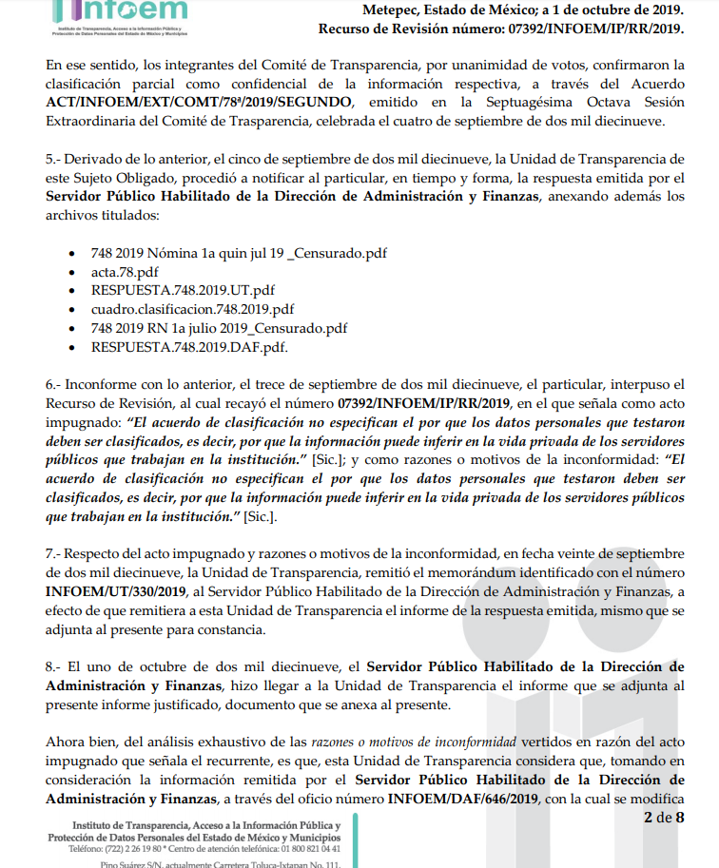
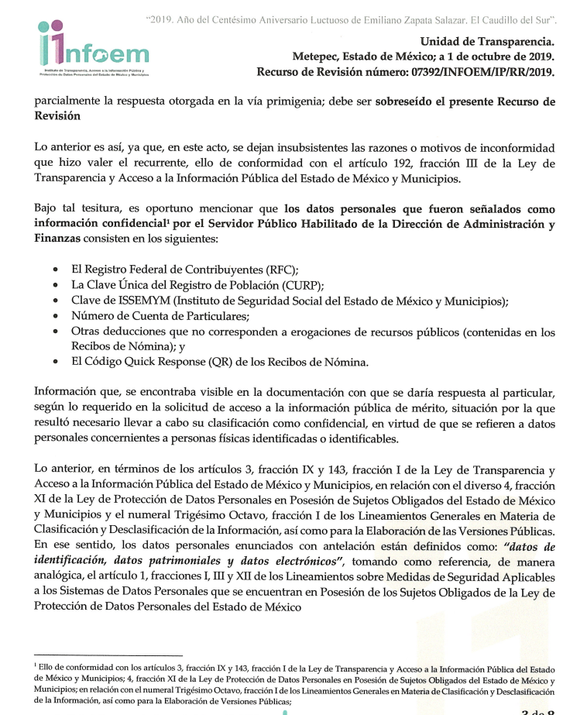
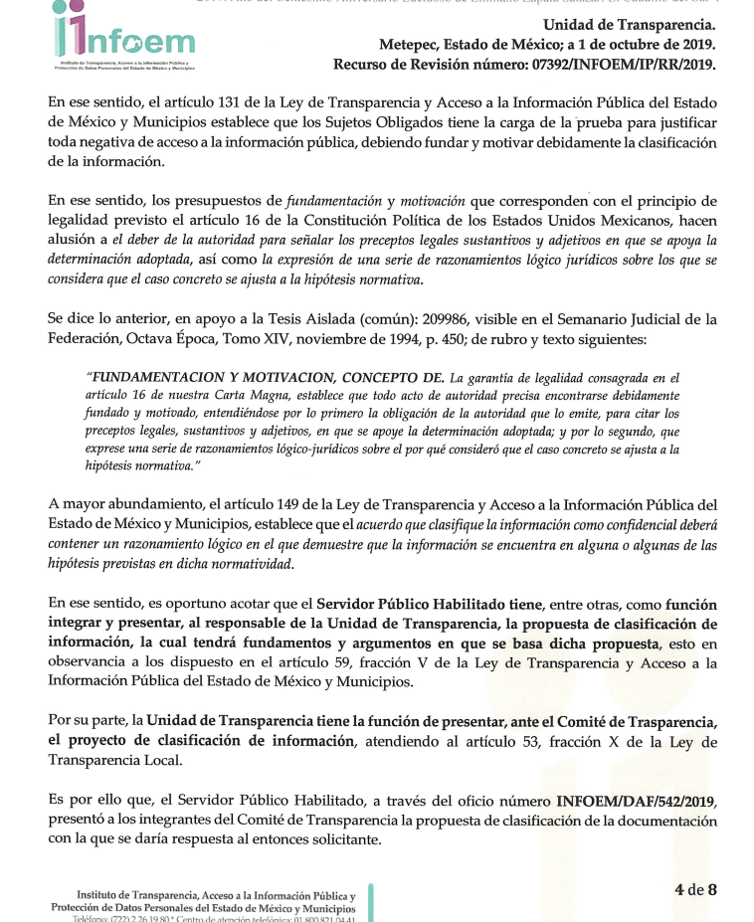
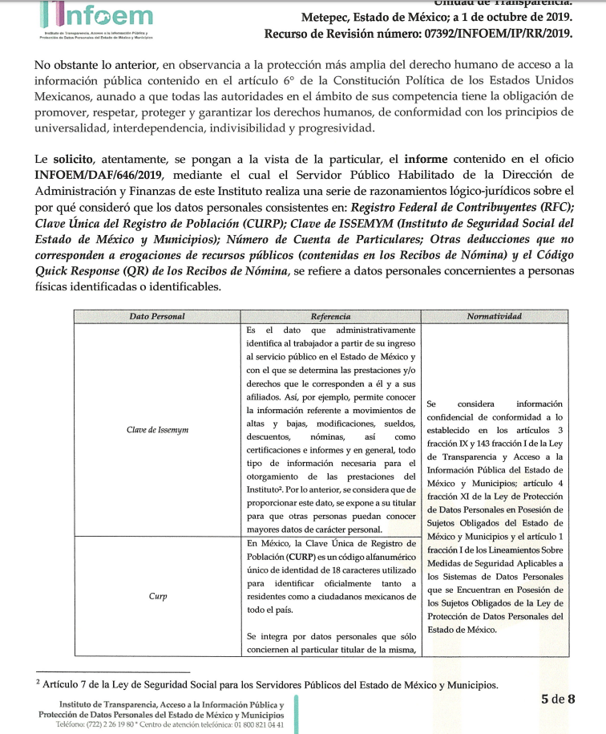
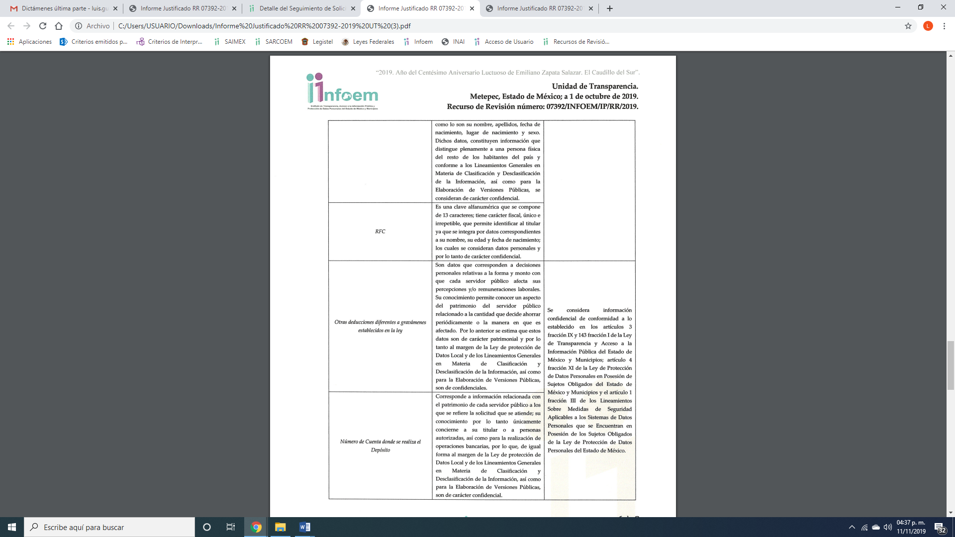
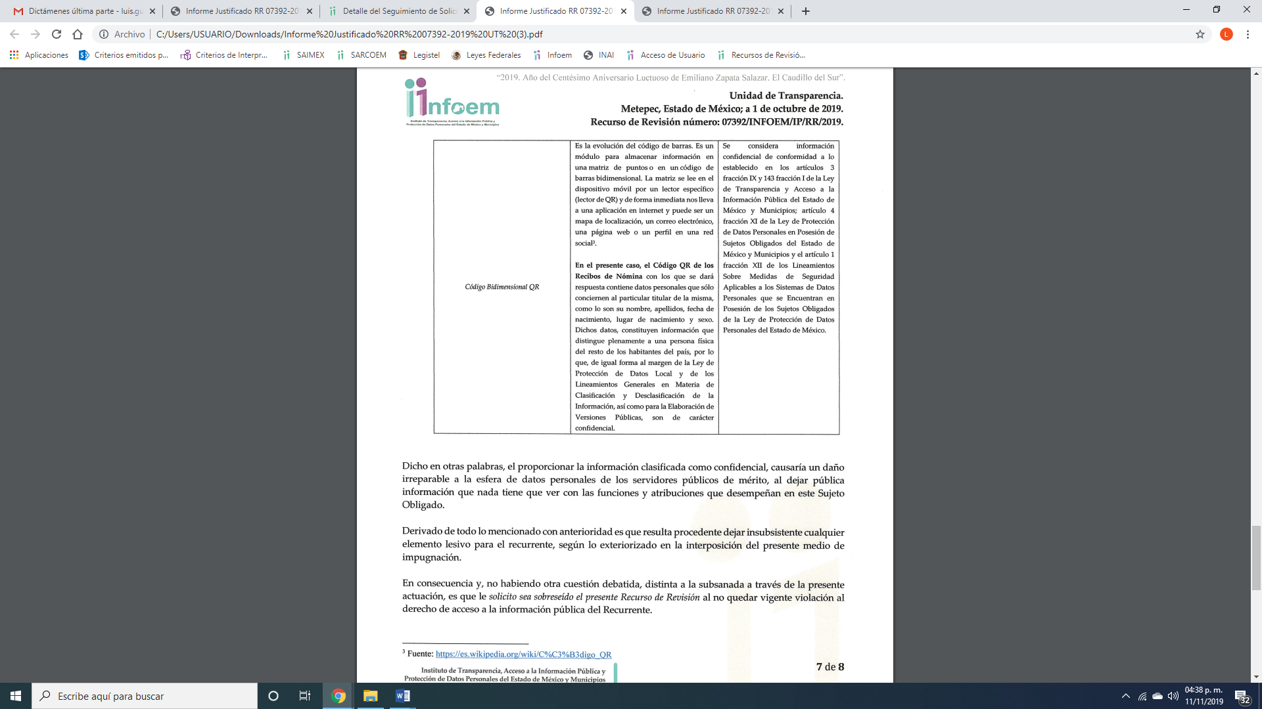
Asimismo, es mediante alcance al informe Justificado, que EL SUJETO OBLIGADO remitió oficio suscrito por la Titular de la Unidad de Transparencia y el Acuerdo del Comte de Transparencia, mediante el cual aprobó la versión pública de la nómina y los recibos de los servidores públicos adscritos al Instituto de Transparencia, Acceso a la Información y Protección de Datos del Estado de México y Municipios debidamente fundado y motivado, del que se advirtió que la información que se testó encuadra en los supuestos de la Ley en cita, como se desprende a continuación:
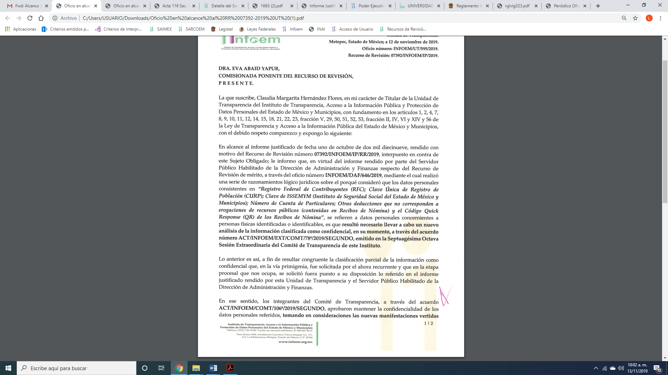
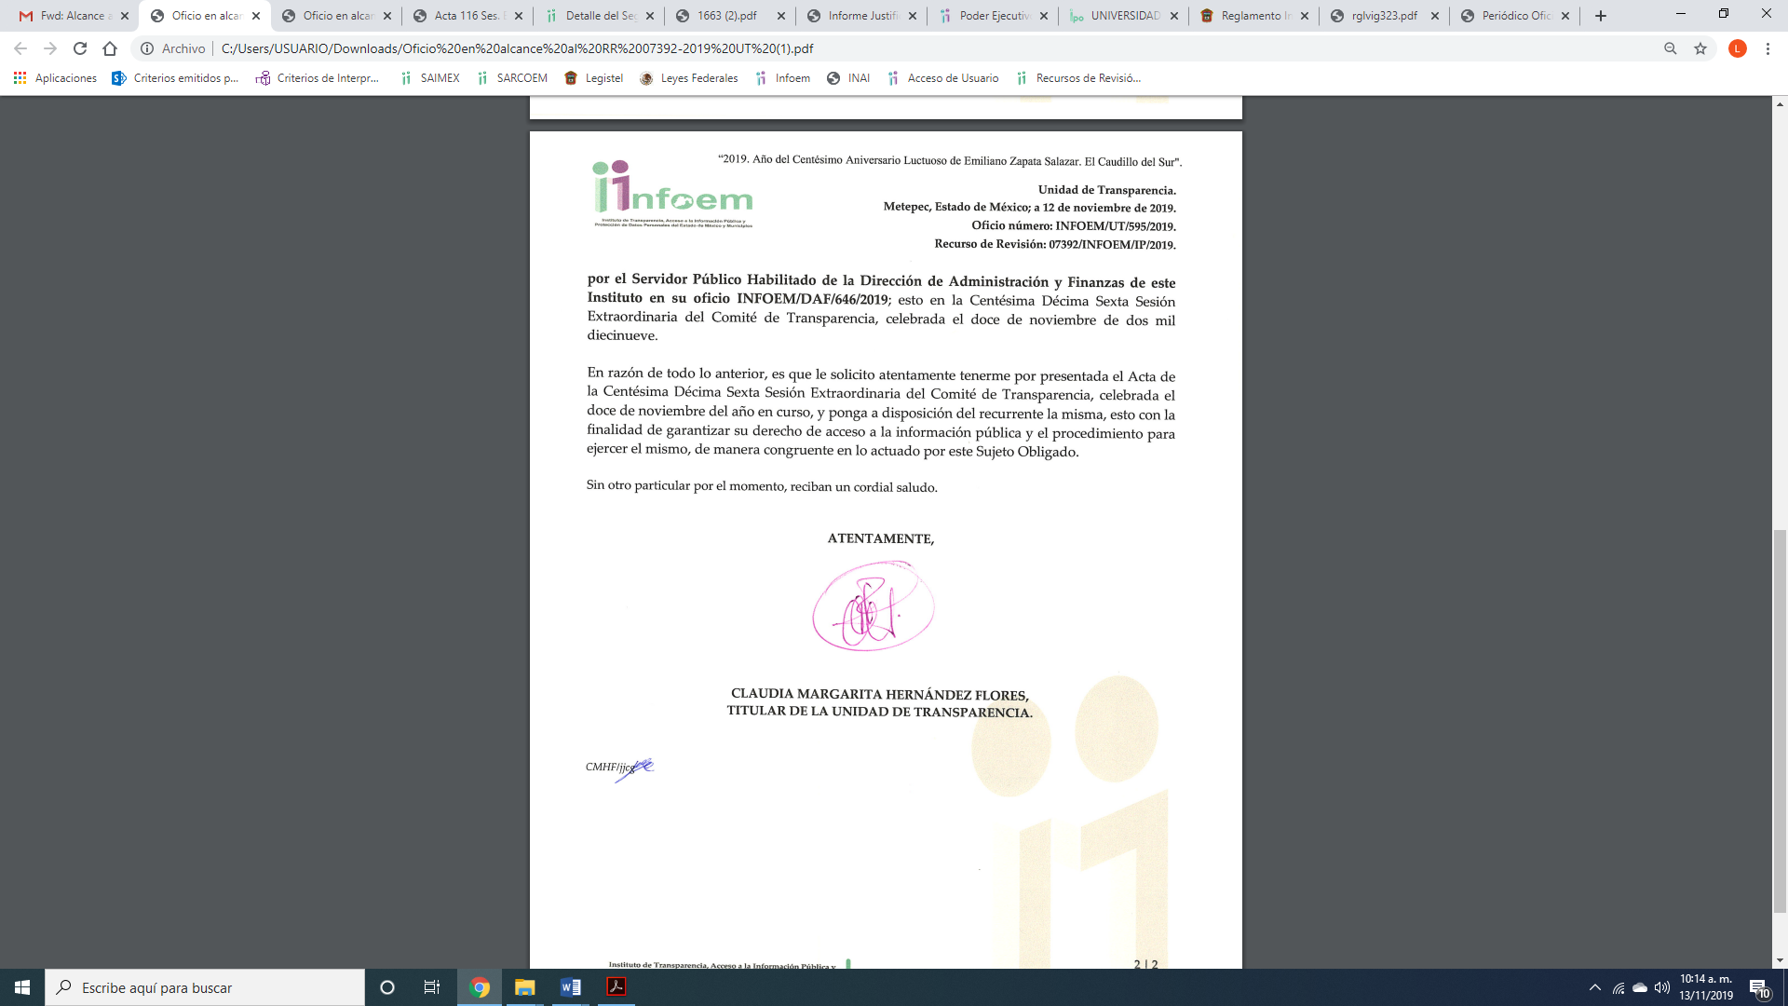
En ese sentido, a consideración de esta Ponencia Resolutora; que si bien EL SUJETO OBLIGADO le da contestación a lo señalado en las razones y motivos de inconformidad del RECURRENTE, al indicarle de manera fundada y motivada por que se suprimió los datos que consideró encuadran en los supuestos de confidencialidad en términos de lo que dispone el artículo 143, fracción I de la Ley de Transparencia y Acceso a la Información Pública; también lo es que mediante alcance al Informe Justificado, el Órgano Colegiado fundó y motivó su determinación de elaborar la versión pública de la nómina y recibos de los servidores públicos adscritos al SUJETO OBLIGADO, misma que fue entregada mediante respuesta, lo anterior en términos de lo que dispone el artículo 20 de la normativa en la materia, como se muestra a continuación:
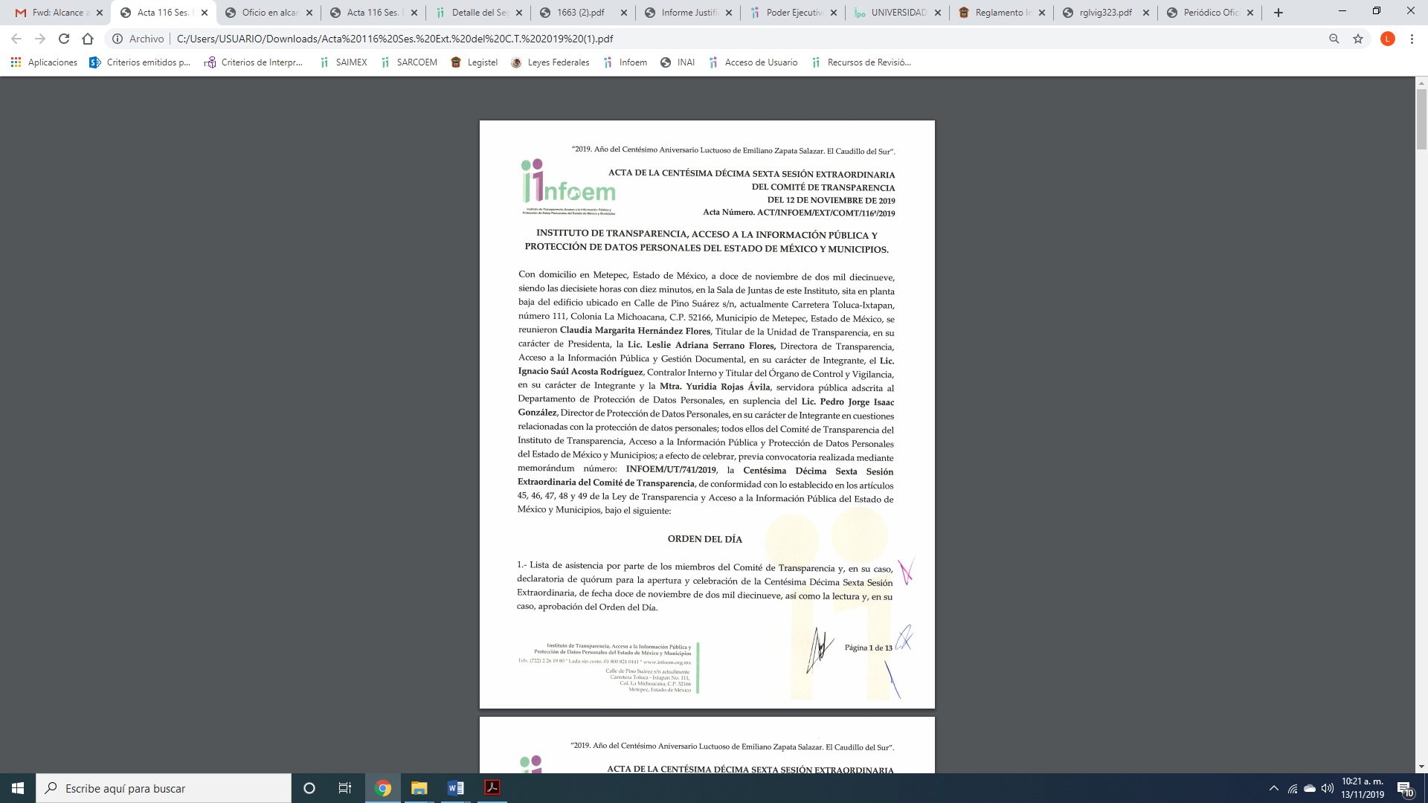
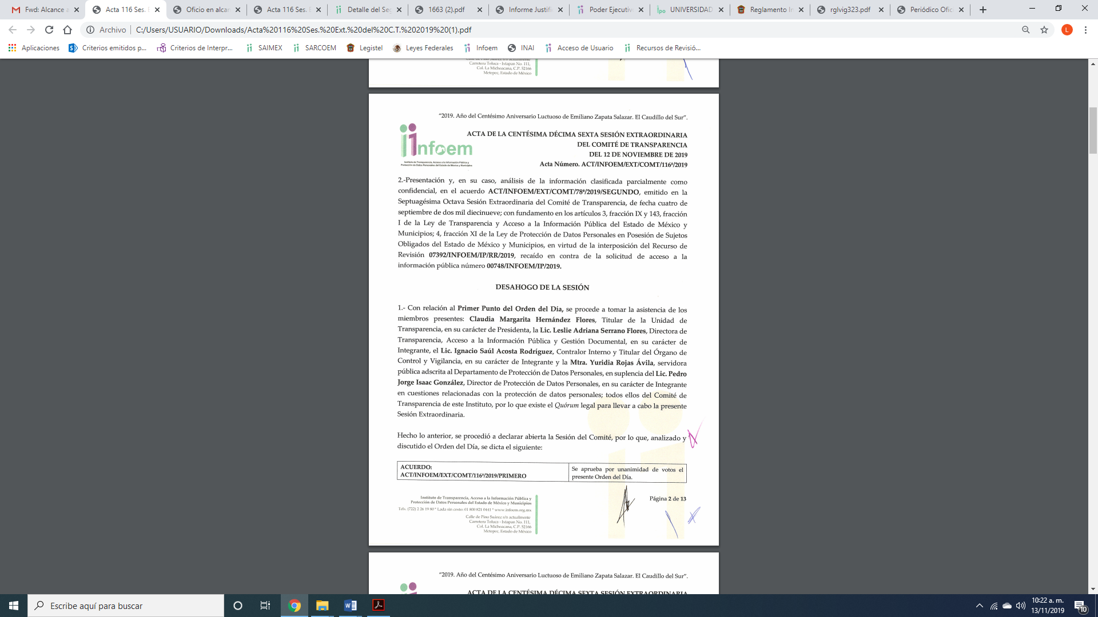
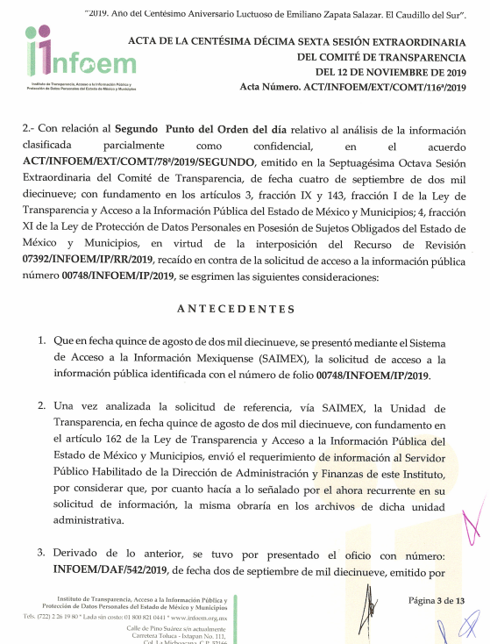
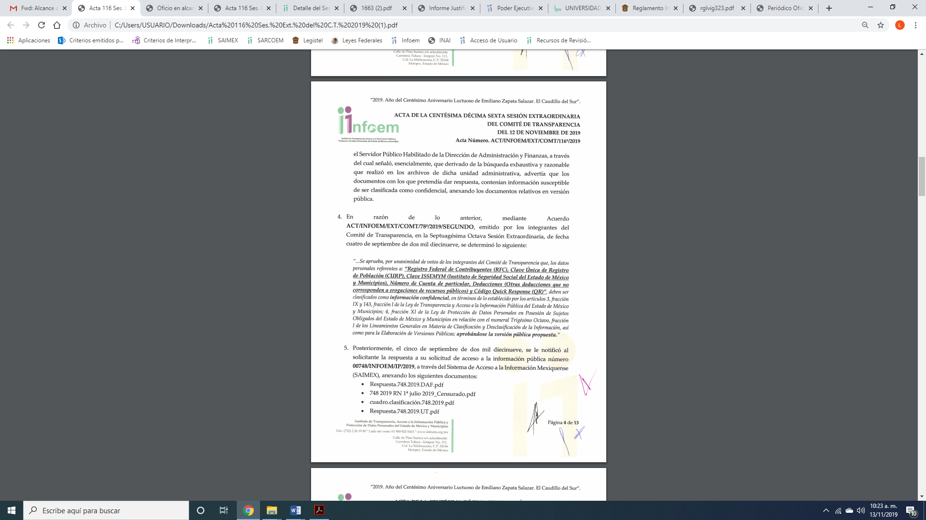
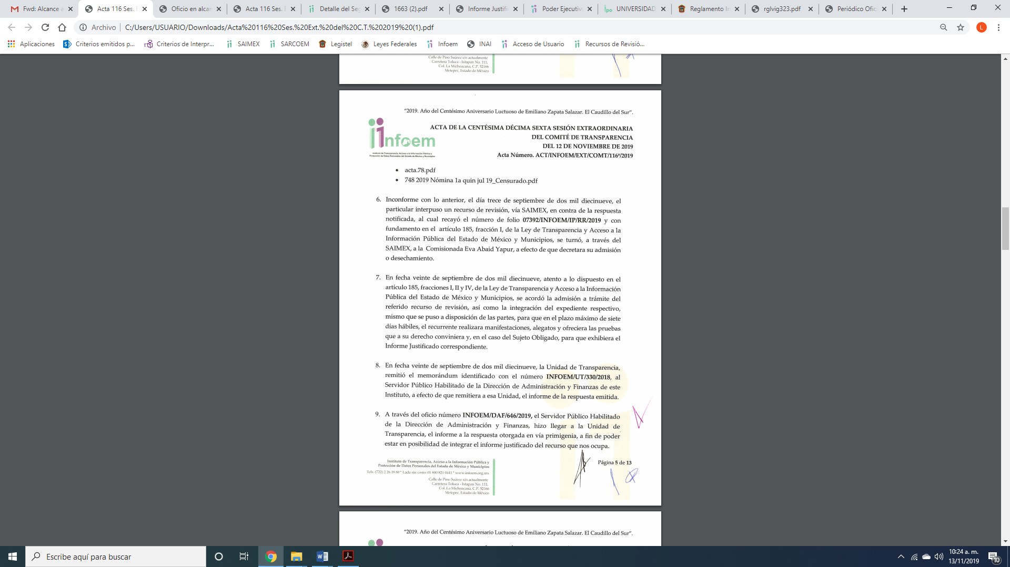
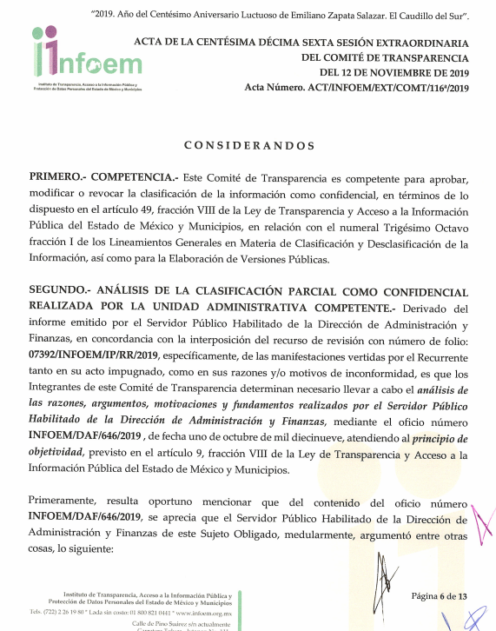
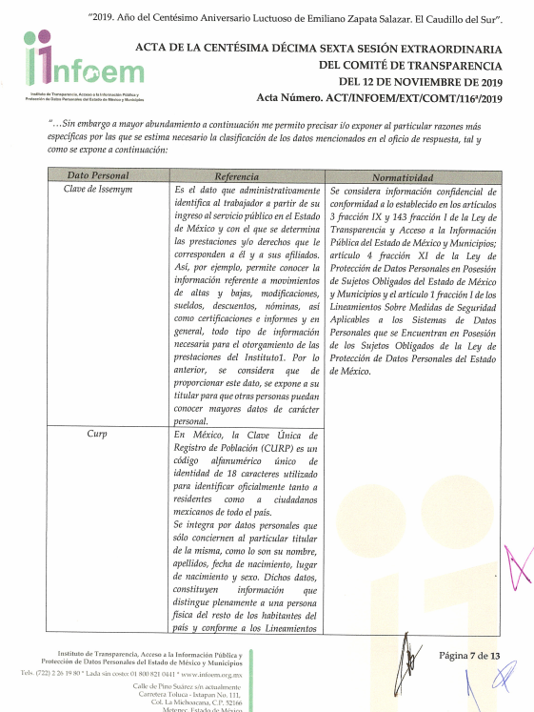
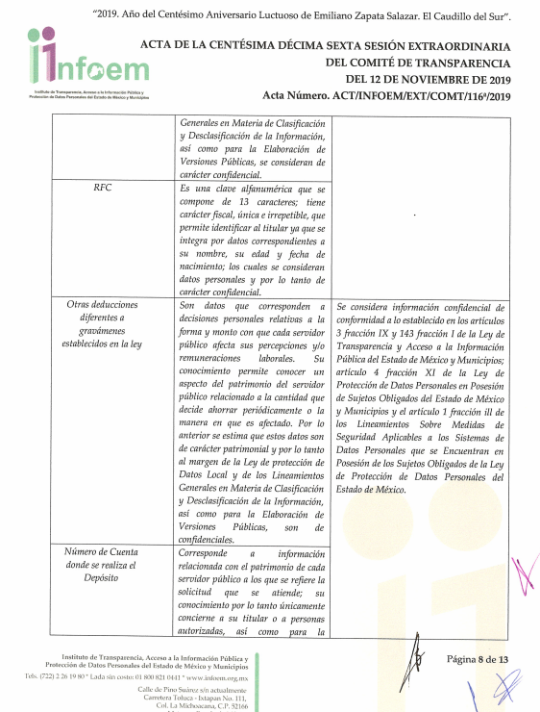
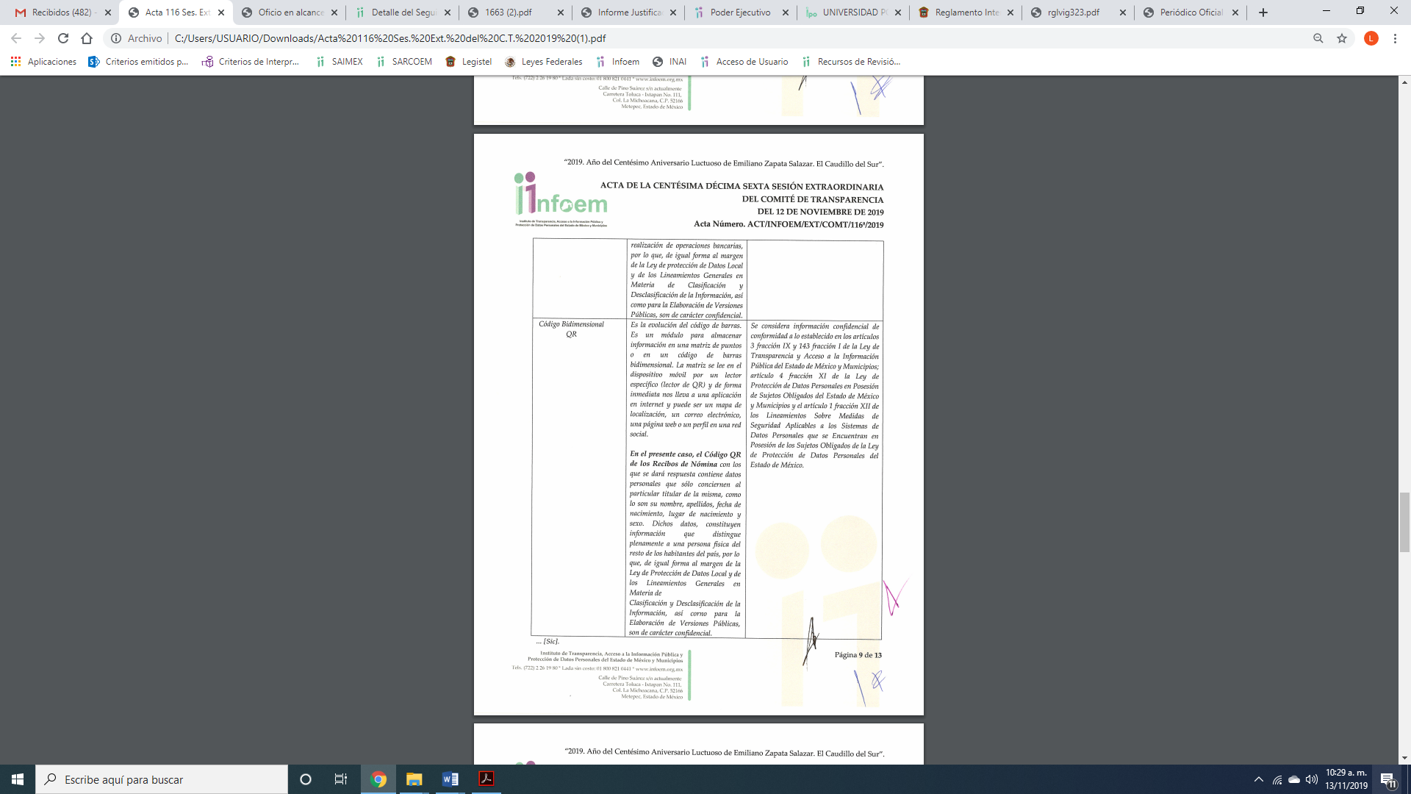
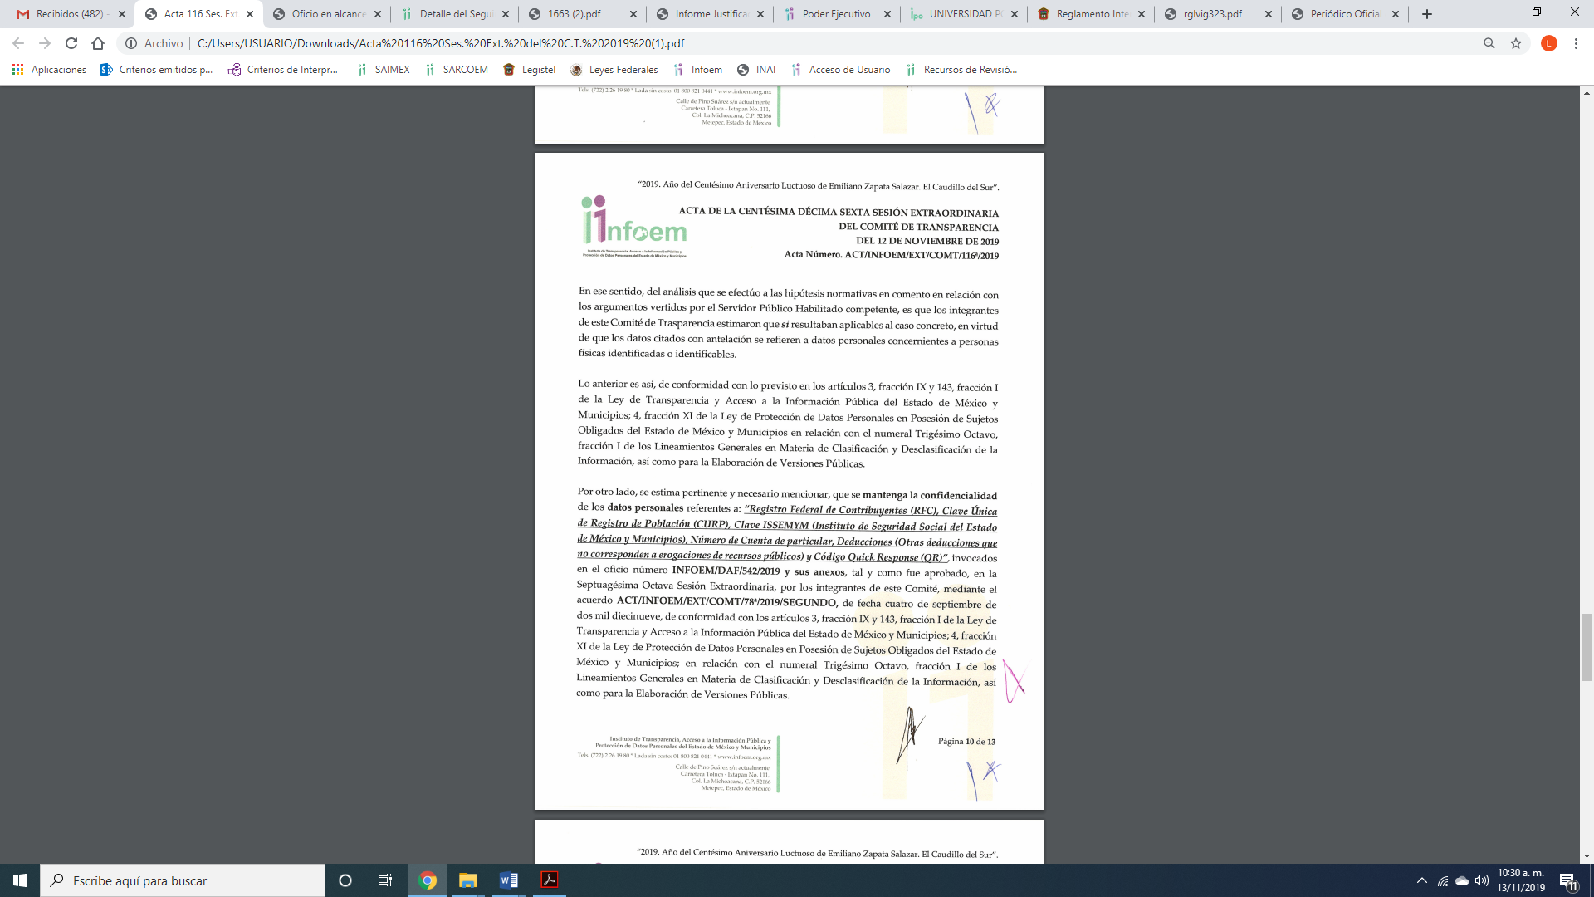
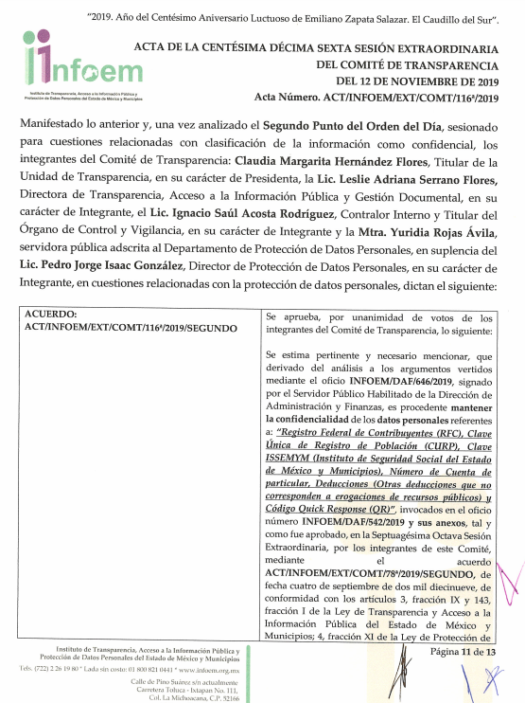
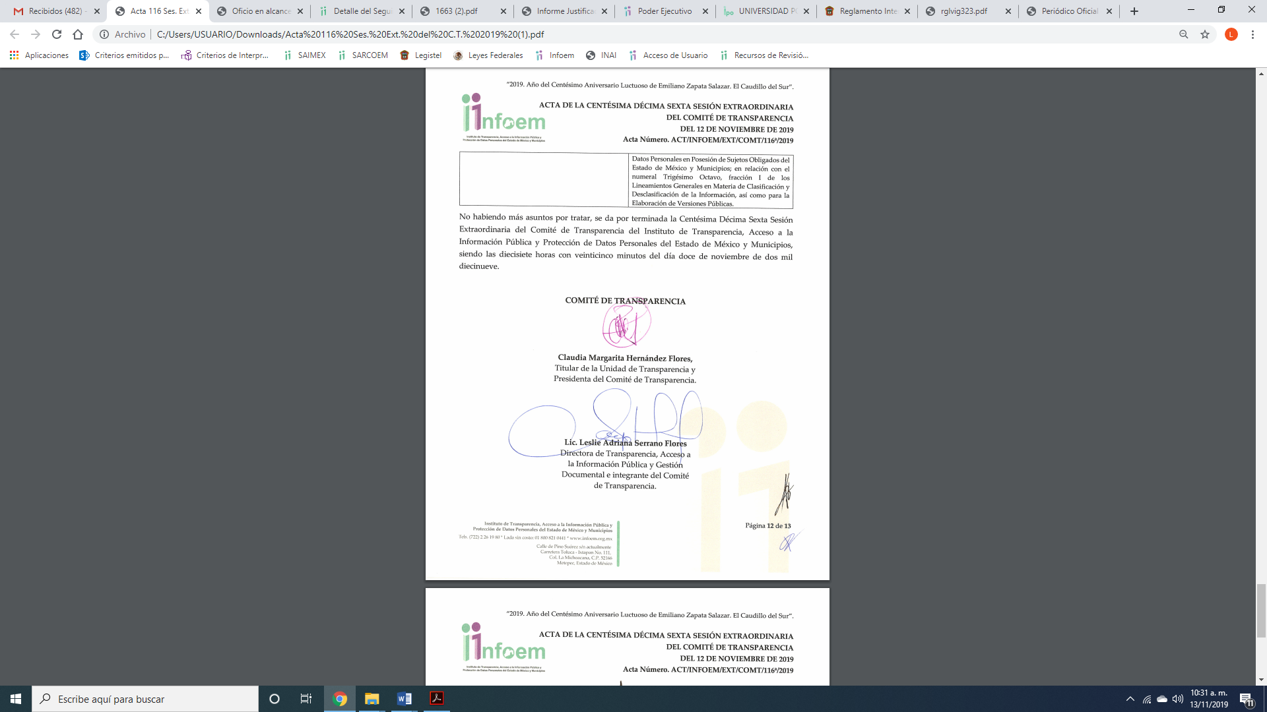

Cabe hacer hincapié, que afecto de no deja en estado de indefensión y con el objeto de que conozca la documentación que EL SUJETO OBLIGADO remitió con el fin de satisfacer el derecho de acceso a la información pública, en fecha trece de noviembre de dos mil diecinueve, se notificó el alcance al Informe Justificado, vía correo electrónico señalado en la solicitud, a efecto de que manifestara lo que a su derecho conviniera; precisando, que no hubo pronunciamiento al respeto por parte del particular.
Bajo lo anterior, es que EL SUJETO OBLIGADO dio respuesta a los planteamientos requeridos por el ahora RECURRENTE y le señaló porque la información que testó es considerada como confidencial fundando y motivando tal determinación; así mismo, mediante alcance al Informe Justificado es que remitió el Acuerdo del Comité mediante el cual aprobó la versión pública y en la que reforzó lo señalado por el particular; por lo que, al realizar un pronunciamiento sobre la información, lo cierto es que este Órgano Garante no tiene facultades para manifestar sobre la veracidad de lo remitido, pues este Instituto conforme al artículo 36 de la Ley de la Materia, no se encuentra facultado para expresar acerca de la veracidad de la información remitida por los Sujetos Obligados.
Sirve de sustento a lo anterior, el criterio 31/10 emitido por el entonces Instituto Federal de Acceso a la Información y Protección de Datos, ahora Instituto Nacional de Acceso a la Información y Protección de Datos, el cual refiere:
“El Instituto Federal de Acceso a la Información y Protección de Datos no cuenta con facultades para pronunciarse respecto de la veracidad de los documentos proporcionados por los sujetos obligados. El Instituto Federal de Acceso a la Información y Protección de Datos es un órgano de la Administración Pública Federal con autonomía operativa, presupuestaria y de decisión, encargado de promover y difundir el ejercicio del derecho de acceso a la información; resolver sobre la negativa de las solicitudes de acceso a la información; y proteger los datos personales en poder de las dependencias y entidades. Sin embargo, no está facultado para pronunciarse sobre la veracidad de la información proporcionada por las autoridades en respuesta a las solicitudes de información que les presentan los particulares, en virtud de que en los artículos 49 y 50 de la Ley Federal de Transparencia y Acceso a la Información Pública Gubernamental no se prevé una causal que permita al Instituto Federal de Acceso a la Información y Protección de Datos conocer, vía recurso revisión, al respecto. Expedientes: 2440/07 Comisión Federal de Electricidad - Alonso Lujambio Irazábal 0113/09 Instituto de Seguridad y Servicios Sociales de los Trabajadores del Estado – Alonso Lujambio Irazábal 1624/09 Instituto Nacional para la Educación de los Adultos - María Marván Laborde 2395/09 Secretaría de Economía - María Marván Laborde 0837/10 Administración Portuaria Integral de Veracruz, S.A. de C.V. – María Marván Laborde
Criterio 31/10” (sic)

De esta forma, se privilegia el principio de simplicidad y rapidez que rigen las actuaciones de la Autoridades en materia de acceso a la información pública, consagradas en la Ley de Transparencia y Acceso a la Información Pública del Estado de México y Municipios, en sus artículos 2, 150 y 173, que señalan:
“Artículo 2. Son objetivos de esta Ley:
I. Establecer la competencia, operación y funcionamiento del Instituto, en materia de transparencia y acceso a la información;
II. Proveer lo necesario para garantizar a toda persona el derecho de acceso a la información pública, a través de procedimientos sencillos, expeditos, oportunos y gratuitos, determinando las bases mínimas sobre las cuales se regirán los mismos;

Artículo 150. El procedimiento de acceso a la información es la garantía primaria del derecho en cuestión y se rige por los principios de simplicidad, rapidez gratuidad del procedimiento, auxilio y orientación a los particulares, así como atención adecuada a las personas con discapacidad y a los hablantes de lengua indígena con el objeto de otorgar la protección más amplia del derecho de las personas.

Artículo 173. Sin perjuicio de lo anteriormente establecido, el procedimiento de acceso a la información se rige por los siguientes principios:
I. Simplicidad y rapidez;
II. Gratuidad del procedimiento; y
III. Auxilio y orientación a los particulares.”
En razón de lo anterior, y de conformidad con lo establecido en el artículo 12 párrafo segundo de la Ley de Transparencia y Acceso a la Información Pública del Estado de México y Municipios EL SUJETO OBLIGADO sólo proporcionará la información que obra en sus archivos, y como se desprendió de la respuesta, envió la información requerida respecto de la nómina y los recibos de los servidores públicos del INFOEM, y es hasta el alcance al Informe Justificado, es que le envía la documentación soporte del Comité de Transparencia mediante el cual en ejercicio de sus atribuciones y facultades fundó y motivó la determinación de suprimir la información contenida en los documentos que entregó en respuesta, justificando jurídicamente la no entrega de los mismos, para así dar cumplimiento al Derecho Constitucional de Acceso a la Información Pública.
Así, en atención a las consideraciones anteriores, esta Ponencia Resolutora advierte que en el presente caso, se actualiza la hipótesis prevista en el artículo 192, fracción III, de la Ley de Transparencia y Acceso a la Información Pública del Estado de México y Municipios, que dispone lo siguiente:
“Artículo 192. El recurso será sobreseído, en todo o en parte, cuando una vez admitido, se actualicen alguno de los siguientes supuestos:
[…]
III. El sujeto obligado responsable del acto lo modifique o revoque de tal manera que el recurso de revisión quede sin materia;”
(Énfasis añadido)
En esa tesitura, conviene desglosar los elementos del artículo 192, fracción III, de la Ley de la materia, previamente transcrito, de manera tal que procede el sobreseimiento del presente recurso de revisión, en virtud de que EL SUJETO OBLIGADO modificó el acto impugnado, dejando el medio de impugnación sin efecto o materia.
1.- El sujeto obligado responsable,
2.- Acto,
3.- Que se modifique o revoque, y
4.- De tal manera que el medio de impugnación quede sin efecto o materia.
El primer elemento normativo, se actualiza ya que EL SUJETO OBLIGADO responsable, es el Instituto de Transparencia, Acceso a la Información Pública y Protección de Datos Personales del Estado de México y Municipios.

El segundo elemento normativo, es la existencia de un acto, en el caso en concreto que nos ocupa se actualiza con la respuesta del SUJETO OBLIGADO, al ampliar la respuesta con el contenido del alcance Informe Justificado, fundando y motivando la misma, otorgando certeza jurídica al particular respondiendo a los planteamientos expuestos en las razones y motivos de inconformidad.

Cabe destacar que, la respuesta a la solicitud de acceso a la información pública por parte del SUJETO OBLIGADO, es considerada como el “acto” que fue impugnado por EL RECURRENTE.

En ese sentido, la naturaleza jurídica de los actos que emiten los Sujetos Obligados, está delimitada por la misma Ley de la materia, ya que, el hecho de emitir actos no previstos en el marco normativo que en transparencia rige su actuar, serían ilegales de estricto derecho, por lo que, los “actos” a que se refiere esta fracción están contenidos en su artículo 53, el cual establece:
“Artículo 53. Las Unidades de Transparencia tendrán las siguientes funciones:
I. Recabar, difundir y actualizar la información relativa a las obligaciones de transparencia comunes y específicas a la que se refiere la Ley General, esta Ley, la que determine el Instituto y las demás disposiciones de la materia, así como propiciar que las áreas la actualicen periódicamente conforme a la normatividad aplicable;
II. Recibir, tramitar y dar respuesta a las solicitudes de acceso a la información;
III. Auxiliar a los particulares en la elaboración de solicitudes de acceso a la información y, en su caso, orientarlos sobre los sujetos obligados competentes conforme a la normatividad aplicable;
IV. Realizar, con efectividad, los trámites internos necesarios para la atención de las solicitudes de acceso a la información;
V. Entregar, en su caso, a los particulares la información solicitada;
VI. Efectuar las notificaciones a los solicitantes;
VII. Proponer al Comité de Transparencia, los procedimientos internos que aseguren la mayor eficiencia en la gestión de las solicitudes de acceso a la información, conforme a la normatividad aplicable;
VIII. Proponer a quien preside el Comité de Transparencia, personal habilitado que sea necesario para recibir y dar trámite a las solicitudes de acceso a la información;
IX. Llevar un registro de las solicitudes de acceso a la información, sus respuestas, resultados, costos de reproducción y envío, resolución a los recursos de revisión que se hayan emitido en contra de sus respuestas y del cumplimiento de las mismas;
X. Presentar ante el Comité, el proyecto de clasificación de información;
XI. Promover e implementar políticas de transparencia proactiva procurando su accesibilidad;
XII. Fomentar la transparencia y accesibilidad al interior del sujeto obligado;
XIII. Hacer del conocimiento de la instancia competente la probable responsabilidad por el incumplimiento de las obligaciones previstas en la presente Ley; y
XIV. Las demás que resulten necesarias para facilitar el acceso a la información y aquellas que se desprenden de la presente Ley y demás disposiciones jurídicas aplicables.”
Es decir, la impugnación del RECURRENTE debe ser sobre la emisión de un “Acto”, ya sea en sentido positivo o negativo.

Ahora bien, por cuanto hace al tercer elemento normativo, es en esencia una condicional, consistente en que la dependencia o entidad responsable del acto o resolución impugnada la modifique o revoque; en cuanto hace a la modificación, ocurre cuando quien emitió su respuesta (acto o resolución), con posterioridad cambia la información proporcionada en un principio, cuyos resultados no dejan sin efectos la respuesta dada, sino que tiene por objeto añadir, suprimir, o sustituir datos, lo cual puede ser de forma parcial.
Por cuanto hace a la revocación, a diferencia de la modificación, ocurre cuando la dependencia o entidad responsable (SUJETO OBLIGADO), del acto o resolución impugnada, suprime, elimina o cancela la totalidad de su respuesta y emite otra en su lugar dejando sin efecto lo que en un principio respondió.

En ese tenor, un acto impugnado queda sin efectos, cuando aun existiendo jurídicamente (esto es, que no se ha modificado, ni revocado) ya no genera ninguna consecuencia legal.

En tanto que, un acto impugnado queda sin materia, cuando ha sido satisfecha la pretensión de lo pedido o exigido por EL RECURRENTE de manera que EL SUJETO OBLIGADO entrega una respuesta y la amplia con posterior en los términos previstos en la ley, mediante ésta le adjuntó el Acuerdo de Comité de Transparencia debidamente fundado y motivado del porque se testó información al encuadra en los supuesto de la Ley como información confidencial, en este caso, a través del alcance al Informe Justificado.

Bajo esas consideraciones, se afirma que en el recurso de revisión sujeto a estudio se actualiza la hipótesis jurídica citada en el cuarto elemento, toda vez que quedó probado que, EL SUJETO OBLIGADO mediante un acto posterior a su respuesta, como lo fue el alcance al mismo informe, le adjuntó la información tendiente a dejar sin materia la inconformidad del EL RECURRENTE, por lo que se colma su derecho humano de acceso a la información pública y deja sin materia el presente recurso.
En consecuencia, se determina SOBRESEER el presente recurso de revisión, en términos del artículo 186, fracción I, de la Ley de Transparencia y Acceso a la Información Pública del Estado de México y Municipios dado a que EL SUJETO OBLIGADO a través del alcance al informe justificado motivó y fundó su determinación de elaborar una versión pública de la información que entregó en respuesta, colmando el derecho de acceso a la información pública accionado por el particular, al señalar por qué los datos que testó encuadran en los supuestos de clasificación de la información.

Así, con fundamento en lo prescrito en los artículos 5, párrafos vigésimo segundo, vigésimo tercero y vigésimo cuarto, fracciones IV y V, de la Constitución Política del Estado Libre y Soberano de México, y los artículos 2, fracción II, 9, 29, 36, fracciones I y II, 176, 178, 179, 181, 185, fracción I, 186 y 188, de la Ley de Transparencia y Acceso a la Información Pública del Estado de México y Municipios, este Pleno:
RESUELVE
PRIMERO. Se SOBRESEE el recurso de revisión número 07392/INFOEM/IP/RR/2019, porque al modificar la respuesta, el recurso de revisión quedó sin materia en términos del Considerando QUINTO de la presente resolución.
SEGUNDO. Notifíquese al Titular de la Unidad de Transparencia del SUJETO OBLIGADO para su conocimiento.
TERCERO. Notifíquese al RECURRENTE la presente resolución vía SAIMEX y a través del correo electrónico indicado.
CUARTO. Hágase del conocimiento al RECURRENTE que de conformidad con lo establecido en el artículo 196 de la Ley de Transparencia y Acceso a la Información Pública del Estado de México y Municipios, podrá impugnarla vía Juicio de Amparo en los términos de las leyes aplicables.
ASÍ LO RESUELVE, POR UNANIMIDAD DE VOTOS EL PLENO DEL INSTITUTO DE TRANSPARENCIA, ACCESO A LA INFORMACIÓN PÚBLICA Y PROTECCIÓN DE DATOS PERSONALES DEL ESTADO DE MÉXICO Y MUNICIPIOS, CONFORMADO POR LOS COMISIONADOS ZULEMA MARTÍNEZ SÁNCHEZ; EVA ABAID YAPUR; JOSÉ GUADALUPE LUNA HERNÁNDEZ EMITIENDO VOTO PARTICULAR, JAVIER MARTÍNEZ CRUZ (AUSENTE EN LA SESIÓN) Y LUIS GUSTAVO PARRA NORIEGA; EN LA CUADRAGÉSIMA TERCERA SESIÓN ORDINARIA CELEBRADA EL VEINTE DE NOVIEMBRE DE DOS MIL DIECINUEVE, ANTE EL SECRETARIO TÉCNICO DEL PLENO, ALEXIS TAPIA RAMÍREZ.
Zulema Martínez Sánchez
Comisionada Presidenta
(RÚBRICA)
Eva Abaid Yapur  Comisionada  (RÚBRICA) | José Guadalupe Luna Hernández  Comisionado  (RÚBRICA)
Javier Martínez Cruz  Comisionado  (Ausente en la Sesión) | Luis Gustavo Parra Noriega  Comisionado  (RÚBRICA)
Alexis Tapia Ramírez
Secretario Técnico del Pleno
(RÚBRICA)

Esta hoja corresponde a la resolución del veinte de noviembre de dos mil diecinueve, emitida en el recurso de revisión 07392/INFOEM/IP/RR/2019.
YSM/LAGO

Artículo 20. Ante la negativa del acceso a la información o su inexistencia, el sujeto obligado deberá demostrar que la información solicitada está prevista en alguna de las excepciones contenidas en esta Ley o, en su caso, demostrar que la información no se refiere a alguna de sus facultades, competencias o funciones.

